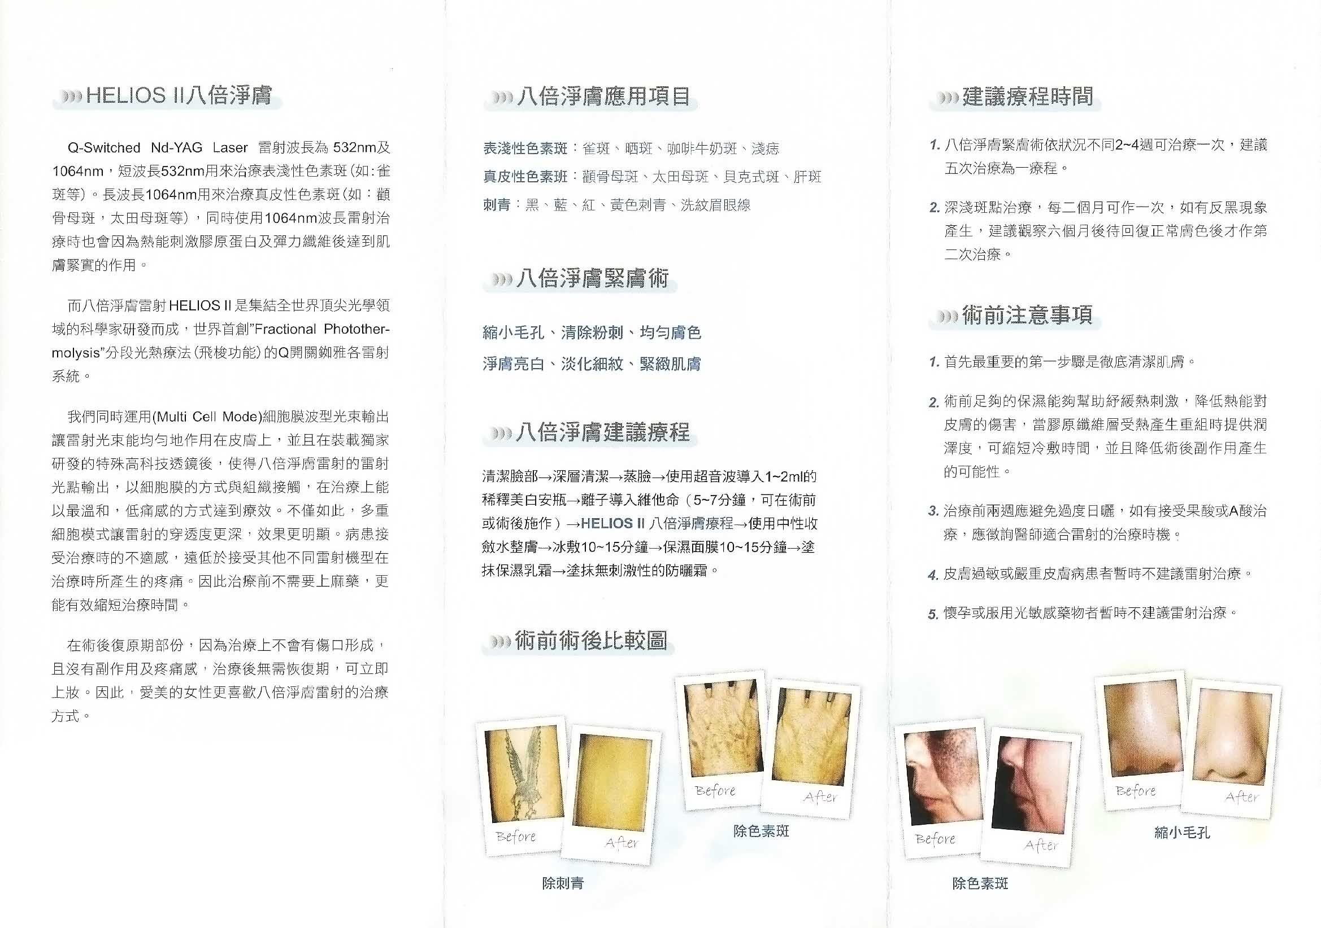
冠狀動脈鈣化程度分析說明（Calcium Scoring of Coronary Artery）
- 運用高階影像檢查攝影儀器，冠狀動脈鈣化程度分析是藉由測量心臟冠狀動脈粥狀斑鈣化的程度，來預測冠狀動脈狹窄的可能性，以及未來發生心血管疾病機率的高低，進而可以建議受檢者應採取的預防措施或治療。
- 電腦可統計鈣化點的體積以及鈣化的密度給予受檢者冠狀動脈鈣化評分，分數愈高則未來有冠狀動脈狹窄及心血管疾病的可能性也愈高。
鈣化評分的參考標準與建議一覽表
鈣化評分 | 參考標準 | 冠狀動脈  疾病之風險 | 建 議
0 | 無明確  鈣化 | 可能性極低 | 均衡的飲食（低脂、低膽固醇、高纖維）。  維持適當的體重、適度的運動和禁煙。
1-10 | 微細鈣化 | 可能性很低 | 均衡的飲食（低脂、低膽固醇、高纖維）。  維持適當的體重、適度的運動和禁煙。  控制血糖，血脂、血壓、強化運動及食用降血脂類食品。
11-100 | 輕度鈣化 | 具輕微或極輕度冠狀動脈狹窄的可能性 | 均衡的飲食（低脂、低膽固醇、高纖維）。  維持適當的體重、適度的運動和禁煙。  控制血糖，血脂、血壓、強化運動及食用降血脂類食品。  會診專科醫師及需考慮藥物控制。
101-400 | 中度鈣化 | 高度有冠狀動脈狹窄存在的可能性 | 均衡的飲食（低脂、低膽固醇、高纖維）。  維持適當的體重、適度的運動和禁煙。  控制血糖，血脂、血壓、強化運動及食用降血脂類食品。  會診專科醫師及需考慮藥物控制。可進一步作心導管檢查。
> 400 | 明顯鈣化 | 極有可能有冠狀動脈狹窄的存在 | 均衡的飲食（低脂、低膽固醇、高纖維）。  維持適當的體重、適度的運動和禁煙。  控制血糖，血脂、血壓、強化運動及食用降血脂類食品。  會診專科醫師及需考慮藥物控制。可進一步作心導管檢查。  需考慮心導管治療或開刀治療。

